娄底市检察院这个扫黑除恶专项斗争会议为何重要？看了内容你就明白

11月21日，市检察院扫黑除恶专项斗争领导小组2019年第10次会议召开，受市检察院党组书记、检察长李芳芳委托，党组副书记、副检察长黄劲主持会议，市院扫黑除恶专项斗争领导小组成员参加会议。
会议传达了全国扫黑除恶专项斗争第2次推进会精神、全省扫黑除恶专项斗争推进会精神、中央扫黑除恶督导“回头看”反馈意见精神、最高检关于扫黑除恶案件办理工作会议意见，研究了贯彻落实措施；传达学习了《全省检察机关全面推进扫黑除恶专项斗争问题整改工作方案》，各内设机构负责人根据方案要求，汇报了各部门具体的工作措施。会议听取了扫黑除恶专项斗争以来全市检察机关扫黑除恶专项斗争运用检察建议助推社会综合治理工作情况的汇报；听取了三个省级挂牌督办的涉黑案件的提前介入工作情况汇报。

党组副书记、副检察长黄劲进行总结谈话，充分肯定了前段时间的扫黑除恶工作，指出检察建议是发挥检察职能、服务保障国家治理体系和治理能力现代化的重要抓手，要把问题找准，要紧盯效果，监督落实情况，确保检察建议做成刚性，做到刚性。
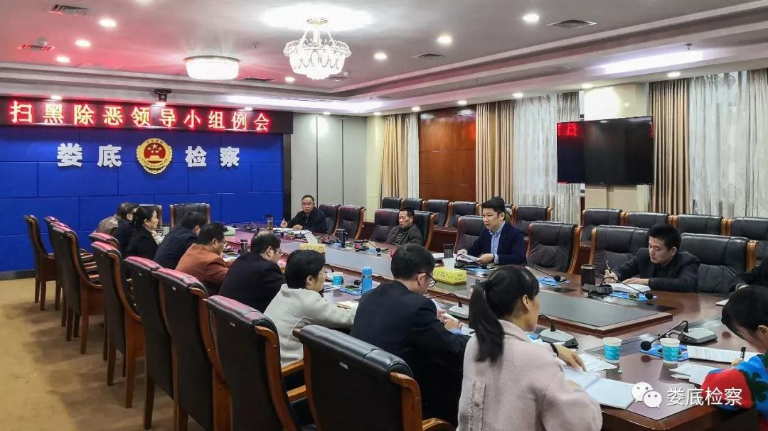
黄劲要求，当前要把学习好、贯彻好、落实好中央第二次推进会精神和省市的相关会议精神作为当前的主要任务，并提出了五点具体要求：一是确保思想不放松，目前扫黑除恶专项斗争进入转段阶段，要杜绝过关思想，克服松懈情绪，增强攻关劲头；二是要坚持问题导向，抓好反馈问题的整改落实，进一步提升案件质效；三是要发挥检察建议作用，积极参与社会治理，达到“办理一案、治理一片”的效果；四是要办好每个案件，严把黑恶犯罪案件的事实关、证据关和法律适用关，确保每一起涉黑涉恶的犯罪案件都经得起法律和历史的检验；五是把扫黑除恶工作与“不忘初心、牢记使命”主题教育紧密结合起来，要通过主题教育，提升每位干警的政治素质、业务素质。

